Fiche guide

Installation et configuration d’un softphone

Un softphone est un logiciel qui émule le fonctionnement d’un téléphone IP. Plusieurs solutions sont disponibles pour les différents OS (Windows, Linux, Mac OsX, Android, iOS), libres (MicroSIP, Ekiga) ou propriétaires (ZoiPer, etc.).

Pour pouvoir téléphoner avec un téléphone IP physique ou un softphone, celui-ci doit se voir attribué une adresse IP (éventuellement fournie par un serveur DHCP) et un numéro de téléphone unique dans le plan de numérotage de l'organisation.

Ce numéro correspond en général (mais pas forcément) un compte utilisateur dans l’annuaire LDAP de l’organisation pour permettre la présentation du nom de l’appelant ou pour la fonction d’appel par nom.

Compte SIP
Vous devez disposer des information sur le compte SIP créé avec XiVO.

Voici un exemple de compte :

Protocole de téléphonie IP : SIP
Nom du compte / nom à afficher : Pierre Boule
Serveur SIP / REGISTRAR : adresse IP de la VM XiVO
Port : 5060
Domaine : adresse IP de la VM XiVO
Nom d’utilisateur / identifiant / login : alo3qmxs
Mot de passe : h1wov7d5

Exemple de configuration du softphone Microsip.
Lien : https://www.microsip.org/

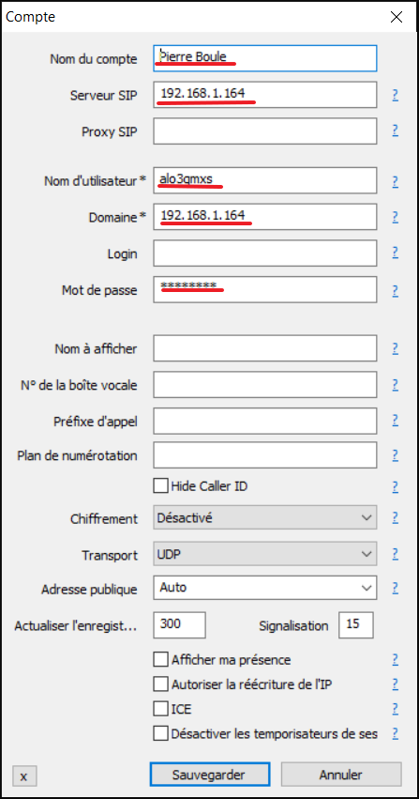

Informations affichées en ligne de commande sur le serveur XiVO après enregistrement du softphone

CLI VM XiVO
# asterisk -rvvvv
Xivo*CLI>
[Feb 19 16:24:59] -- Registered SIP 'alo3qmxs' at 192.168.1.170:54741
[Feb 19 16:24:59] > Saved useragent "MicroSIP/3.20.7" for peer alo3qmxs

Exemple de configuration du softphone Zoiper 5 version Free :
Lien : https://www.zoiper.com/

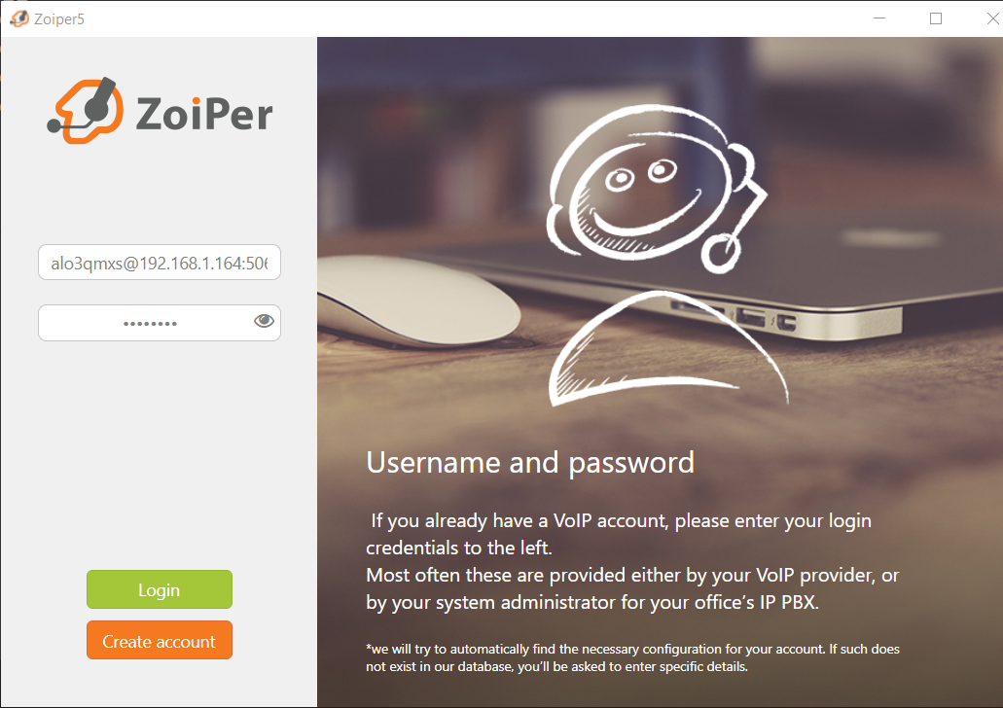

Cliquez sur le bouton Login, et passez les étapes suivantes (Skip, Next) :

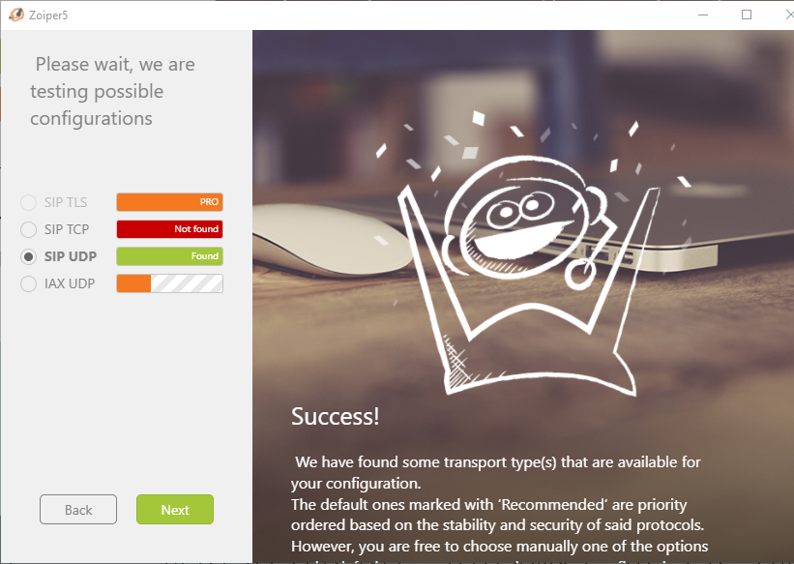
Informations affichées en ligne de commande sur le serveur XiVO après enregistrement du softphone

CLI VM XiVO
[Feb 19 16:35:27] -- Registered SIP 'alo3qmxs' at 192.168.1.170:58837
[Feb 19 16:35:27] > Saved useragent "Z 5.5.9 v2.10.17.3" for peer alo3qmxs
[Feb 19 16:35:27] -- Unregistered SIP 'alo3qmxs'
[Feb 19 16:35:42] -- Registered SIP 'alo3qmxs' at 192.168.1.170:58837

